Tabelle e diagrammi a colonne. Scheda
Tabella di frequenza
Ecco le risposte degli alunni della classe IA alla domanda
‘Quale mezzo di trasporto preferisci per arrivare a scuola?’
A piedi, Bicicletta, Bicicletta, A piedi, Automobile, Automobile, Altro, A piedi, A piedi, Altro, Bicicletta, Altro, Altro, A piedi, Automobile, Bicicletta, Automobile, A piedi, A piedi, A piedi, Altro, Altro, Bicicletta, A piedi, A piedi
- Completa la tabella seguente.
- Quanti alunni della classe IA hanno risposto al questionario? ….
Mezzo di trasporto | Frequenza
A piedi
Bicicletta
Automobile
Altro | 6
Totale

Frequenza 6: trovi ripetuta 6 volte la risposta ‘Altro’

Diagramma a colonne
- Completa il seguente diagramma a colonne per rappresentare i dati della tabella.
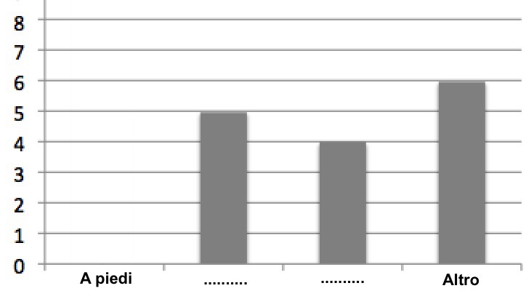
Diagramma a colonne con Excel
- Apri il file Colonne. xlsx
Compare una tabella simile a quella della battaglia navale, come quella in figura qui sotto
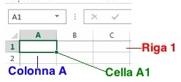
- Le caselle della colonna A sono già riempite.
Inserisci nelle caselle della colonna B le frequenze delle risposte sul mezzo di trasporto preferito dagli alunni della IA; ad esempio, per inserire 6 nella casella B5
  - Clicca nella casella B5
  - Digita 6 da tastiera
  - Pigia il tasto Invio
- Seleziona le caselle occupate dai dati, trascinando il mouse;
- Nella barra in alto trova e clicca il pulsante che mostra i grafici disponibili.
Compare una striscia con le icone di molti grafici disponibili
- Clicca sull’icona del diagramma a colonne.
Sul foglio compare il diagramma a colonne che rappresenta la tabella.
- Nella tabella Excel modifica a piacere i numeri in tabella. Che cosa osservi?
- In Excel puoi inserire nella casella B6 il totale delle frequenze, che cambia se cambi i dati. Esplora il software per scoprire come procedere.
- Seleziona di nuovo le caselle occupate dai dati e trova nella barra in alto l’icona per disegnare il diagramma a colonne orizzontali (o a barre).
Sul foglio compare anche il diagramma a barre che rappresenta la tabella.

